**LAPORAN PRAKTIKUM**

**ALGORITMA DAN PEMROGRAMAN**

**MODUL IV**

**STRUKTUR KONTROL PEMILIHAN (*SELECTION*)**



**NIM : 20220810029**

**Nama : Muhamad Fahmi**

**Kelas : TINFC-2022-02**

**FAKULTAS ILMU KOMPUTER**

**UNIVERSITAS KUNINGAN**

**2022**

ANALISIS PROSES PROGRAM BERJALAN

1. POSTTEST

#include<iostream>

using namespace std;

main()

{

int suhu;

cout<<"Mengetahui kesehatan tubuh seseorang melalui suhu tubuh"<<endl;

cout<<"Masukan Suhu Tubuh : ";

cin>>suhu;

if (suhu<=33)

cout<<"Masih dinyatakan hidup"<<endl;

else if (suhu==34)

cout<<"Terlalu Dingin"<<endl;

else if (suhu==35)

cout<<"Dingin"<<endl;

else if (suhu==36)

cout<<"Masih OK!!"<<endl;

else if(suhu==37)

cout<<"Keadaan FIT"<<endl;

else if (suhu==38)

cout<<"Demam Ringan"<<endl;

else if (suhu==39)

cout<<"Hampir Step"<<endl;

if (suhu>39)

cout<<"Segera Panggil Ambulan!!!"<<endl;

return 0;

}

PROGRAM : Mengetahui kesehatan tubuh seseorang melalui suhu tubuh

ANALISIS :

1. file hider iostream yang berfungsi sebagai pemanggil library untuk fungsi-fungsi didalamnya.
2. Definisikan fungsi utama dengan script main()
3. Deklarasikan variable suhu dimana variable suhu menggunakan type data integer.
4. Menginputkan nilai kedalam variable suhu.
5. Jika kondisi kesatu nilai suhu kurang dari 33 maka di nyatakan masih hidup
6. Jika kondisi kedua nilai suhu sama dengan 34 maka di nyatakan terlalu dingin
7. Jika kondisi ketiga nilai suhu sama dengan 35 maka di nyatakan dingin.
8. Jika kondisi keempat nilai suhu sama dengan 36 maka di nyatakan masih oke.
9. Jika kondisi kelima nilai suhu sama dengan 37 maka di nyatakan keadaan FIT.
10. Jika kondisi keenam nilai suhu sama dengan 38 maka di nyatakan demam ringan.
11. Jika kondisi ketujuh nilai suhu sama dengan 39 maka di nyatakan hampir step.
12. Jika kondisi kedelapan nilai suhu lebih besar dari 39 maka segera panggil ambulan.
13. Kembalikan nilai dengan menuliskan perintah return 0

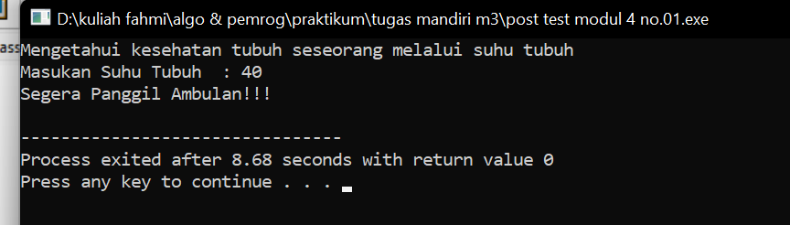

1. POSTTEST

#include<iostream>

using namespace std;

main ()

{

int celcius,kelvin;

float reamur,fahrenhait;

char a;

cout <<"konversi suhu tubuh" << endl;

cout <<"Masukan Suhu (Celcius): ";

cin>>celcius ;

kelvin = celcius+273;

reamur = celcius*0.8;

fahrenhait = (celcius*1.8)+32;

cout<<"Hasil Konversi ke [K/R/F][(kelvin)/(reamur)/(fahrenhait)]= ";

cin>>a;

switch(a)

{

case 'K' : cout <<"Kelvin = " << kelvin <<endl; break;

case 'R' : cout <<"Reamur = " << reamur <<endl; break;

case 'F' : cout <<"Fahrenhait = " << fahrenhait <<endl; break;

}

return 0;

}

PROGRAM : Pemilihan konversi suhu dengan memasukan satuan suhu celcius

ANALISIS :

1. file hider iostream yang berfungsi sebagai pemanggil library untuk fungsi-fungsi didalamnya
2. Definisikan fungsi utama dengan script int main()
3. Deklarasikan variable celcius ,kelvin,reamur,fahrenhait,a dimana variable celcius ,kelvin menggunakan type data integer, dimana variable reamur,fahrenhait menggunakan type data float.dimana variable a menggunakan type data char.
4. Inisialisasi atau penginputan variable celcius dengan memasukan angka misalnya 1Maka nilai 1 tersebut akan di simpan di variable celcius.
5. Inisialisasi variable kelvin nilai celcius ditambah suhu 273
6. Inisialisasi variable reamur nilai celcius di kali 0.8
7. Inisialisasi variable fahrenhait nilai celcius di kali 0.8 di tambah 32
8. Untuk konversi nilai suhu tubuh menginputkan variable a.
9. Case untuk memanggil variable charter.
10. Tampilkan nilai kelvin dengan memanggil nilai variable kelvin
11. Tampilkan nilai reamur dengan memanggil nilai variable reamur
12. Tampilkan nilai fahrenhait dengan memanggil nilai variable fahrenhait
13. Kembalikan nilai dengan menuliskan perintah return 0

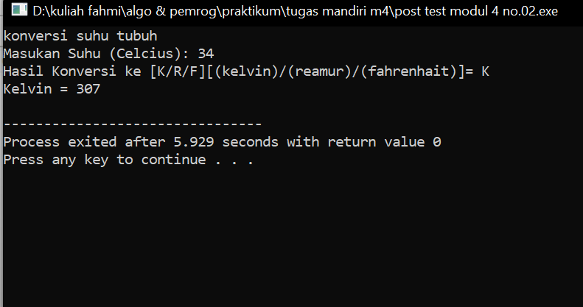

1. TUGAS MANDIRI

#include<iostream>

using namespace std;

main ()

{

char senin,selasa,rabu,kamis,jumat,sabtu,minggu;

char a;

cout<<"pilih daftar kegiatan hari [(senin)/(selasa)/(rabu)/(kamis)/(jumat)/(sabtu)/(minggu)]";

cin>>a;

switch(a)

{

case 'a' : cout <<"Hari senin = " << senin<<"-bangun tidur-mandi-berangkat ngampus"<<endl; break;

case 'b' : cout <<"Hari selasa = " << selasa<<"libur full tidur"<<endl; break;

case 'c' : cout <<"Hari rabu = " << rabu<<"bangun tidur ,mandi ,berangkat ngampus"<<endl; break;

case 'd' : cout <<"Hari kamis = " << kamis<<"bangun tidur ,mandi ,berangkat ngampus"<<endl; break;

case 'e' : cout <<"Hari jumat = " << jumat<<"bangun tidur ,mandi ,berangkat ngampus"<<endl; break;

case 'f' : cout <<"Hari sabtu = " << sabtu<<"bangun tidur ,mandi ,berangkat ngampus"<<endl; break;

case 'g' : cout <<"Hari minggu = " << minggu<<"libur full tidur"<<endl; break;

}

return 0;

}

PROGRAM : Menentukan control pemilihan kegiatan anda

ANALISIS :

1. file hider iostream yang berfungsi sebagai pemanggil library untuk fungsi-fungsi didalamnya
2. Definisikan fungsi utama dengan script int main()
3. Deklarasikan variable senin,selasa,rabu,kamis,jumat,sabtu,minggu,a dimana variable senin,selasa,rabu,kamis,jumat,sabtu,minggu,a menggunakan type data char.
4. Inisialisasi atau penginputan variable a dengan memasukan karakter misalnya b Maka nilai b tersebut akan di simpan di variable a.
5. Untuk konversi pilih daftar kegiatan menginputkan variable a.
6. Switch case adalah percabangan kode program dimana kita membandingkan isi sebuah variable dengan beberapa nilai.
7. Tampilkan nilai senin,selasa,rabu,kamis,jumat,sabtu,minggu dengan memanggil nilai variable senin,selasa,rabu,kamis,jumat,sabtu,minggu.
8. Kembalikan nilai dengan menuliskan perintah return 0
9. 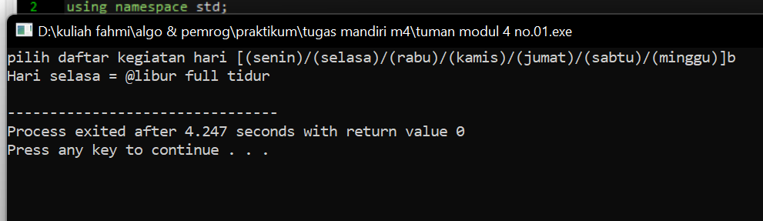TUGAS MANDIRI

#include <iostream>

using namespace std;

int ambil(int bil, int i){

if (i == 1) {

return 1;

}

else if (bil % i == 0) {

return 1 + ambil(bil, --i);

} else {

return 0 + ambil(bil, --i);

}

}

int cek(int bil){

if (bil > 1) {

return (ambil(bil, bil) == 2);

}

else

return false;

}

int main(){

int bil;

cout<<"Masukan Bilangan : ";

cin>>bil;

if (cek(bil)){

cout<<"Bilangan Prima"<<endl;

}else {

cout<<"Bukan Bilangan Prima"<<endl;

}

return 0;

}

PROGRAM : Menentukan bilangan prima atau bukan

ANALISIS :

1. file hider iostream yang berfungsi sebagai pemanggil library untuk fungsi-fungsi didalamnya
2. Definisikan fungsi utama dengan script int main()
3. Deklarasikan variable ambil,bil,i dimana variable ambil,bil,i menggunakan type data integer.
4. Inisialisasi atau penginputan variable a dengan masukan bilangan misalnya 2 Maka nilai 2 tersebut akan di simpan di variable bil.
5. **Ambil()** dan **cek()**. Cara kerjanya pengguna akan memasukan bilangan yang ingin ditentukan apakah bilangan prima atau bukan,kemudian bilangan tersebut akan di cek melalui **fungsi cek()**.
6. **Fungsi cek()** untuk mengecek apakah bilangan yang di masukan adalah bilangan yang lebih dari 1,jika kondisi pertama benar maka selanjutnya di proses ke **fungsi ambil()**.
7. Pada fungsi **ambil()** nilai akan di cek selama nilai i belum sama dengan 1 bil%1==0
8. Fungsi cek akan menentukan nilai Boolean(benar atau salah)
9. Kembalikan nilai dengan menuliskan perintah return 0

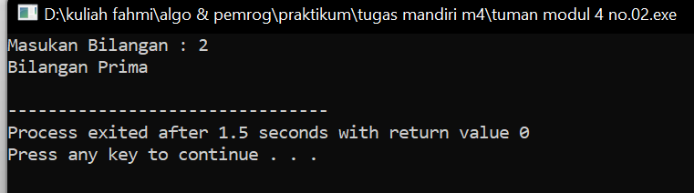

1. TUGAS MANDIRI

#include<iostream>

using namespace std;

int main()

{

int air,tarif_pertama, tarif_kedua, tarif_ketiga, tarif_berikutnya;

tarif_pertama = 5000;

tarif_kedua = 7500;

tarif_ketiga = 10000;

tarif_berikutnya = 15000;

cout<<"MENGHITUNG BIAYA AIR PDAM\n"<<endl;

cout<<"Masukan jumlah penggunaan air anda per meter kubik : ";

cin>>air;

if(air <= 10)

cout<<"Jumlah yang harus anda bayarkan adalah Rp. "<<air * tarif_pertama<<endl;

else if(air <= 20)

cout<<"Jumlah yang harus anda bayarkan adalah Rp. "<<(air - 10 ) * tarif_kedua + 50000<<endl;

else if(air <= 30)

cout<<"Jumlah yang harus anda bayarkan adalah Rp. "<< (air - 20) * tarif_ketiga + 125000<<endl;

else

cout<<"Jumlah yang harus anda bayarkan adalah Rp. "<<(air - 30 ) * tarif_berikutnya + 325000<<endl;

return 0;

}

PROGRAM : Mengitung jumlah pemakaian air PDAM dengan tarif bertingkat

ANALISIS :

1. file hider iostream yang berfungsi sebagai pemanggil library untuk fungsi-fungsi didalamnya
2. Definisikan fungsi utama dengan script int main()
3. Deklarasikan variable air,tarif_pertama, tarif_kedua, tarif_ketiga, tarif_berikutnya dimana variable air,tarif_pertama, tarif_kedua, tarif_ketiga, tarif_berikutnya menggunakan type data integer.
4. Inisialisasi tarif_pertama=5000, tarif_kedua=7500, tarif_ketiga=10000, tarif_berikutnya=15000.
5. penginputan variable air dengan memasukan jumlah penggunaan air misalnya 2 Maka nilai 2 tersebut akan di simpan di variable air.
6. Kondisi pertama jika nilai kurang dari 10 maka menampilkan nilai memanggil variable air dikali dengan tarif _pertama.
7. Kondisi kedua jika nilai kurang dari sama dengan 20 maka menampilkan nilai dengan memanggil variable air dikali dengan tarif _kedua di tambah 50000.
8. Kondisi ketiga jika nilai kurang dari sama dengan 30 maka menampilkan nilai dengan memanggil variable air dikali dengan tarif _ketiga di tambah 125000.
9. Kondisi keempat maka nilai kurang dari 30 menampilkan nilai dengan memanggil variable air dikali dengan tarif _berikutnya di tambah 325000.
10. Kembalikan nilai dengan menuliskan perintah return 0

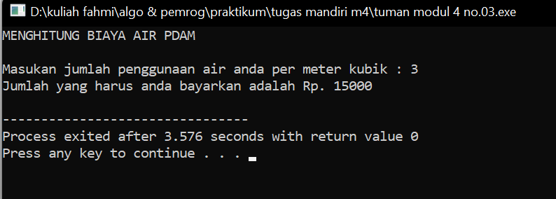

1. TUGAS MANDIRI

#include <stdio.h>

int main(){

int a, b, c, d, hasil1a, hasil1b, hasil2a, hasil2b, des1, des2;

printf ("Membandingkan Dua Buah Bilangan Pecahan Jika diBagi\n\n");

printf ("Masukan nilai pecahan ke-1 (contoh 1/2) = ");

scanf ("%d/%d",&a,&b);

printf ("Masukan nilai pecahan ke-2 (contoh 1/2) = ");

scanf ("%d/%d",&c,&d);

hasil1a = a * d;

hasil1b = b * c;

hasil2a = c * b;

hasil2b = d * a;

des1 = hasil1a / hasil1b;

des2 = hasil2a / hasil2b;

if (des1 < des2)

{

printf ("hasil bagi pecahan ke-1 %d/%d < hasil bagi pecahan ke-2 %d/%d ",hasil1a,hasil1b,hasil2a,hasil2b);

}

else

if (des2 < des1)

{

printf ("hasil bagi pecahan ke-1 %d/%d > hasil bagi pecahan ke-2 %d/%d ",hasil1a,hasil1b,hasil2a,hasil2b);

}

else

if (des1 == des2)

{

printf ("hasil bagi pecahan ke-1 %d/%d = hasil bagi pecahan ke-2 %d/%d ",hasil1a,hasil1b,hasil2a,hasil2b);

}

return 0;

}

PROGRAM : Mengitung jumlah pemakaian air PDAM dengan tarif bertingkat

ANALISIS :

1. file hider iostream yang berfungsi sebagai pemanggil library untuk fungsi-fungsi didalamnya
2. Definisikan fungsi utama dengan script int main()
3. Deklarasikan variable a, b, c, d, hasil1a, hasil1b, hasil2a, hasil2b, des1, des2 dimana variable a, b, c, d, hasil1a, hasil1b, hasil2a, hasil2b, des1, des2 menggunakan type data integer.
4. Inisialisasi hasil1a=a * d, hasil1b=b * c, hasil2a=c * b, hasil2b=d *a, des1 hasil1a di bagi hasil1b, des2 hasil2a di bagi hasil2b.
5. Penginputan bilangan pecahan ke 1 variable a dan b missal nya 1/2 dengan memasukan nilai misalnya 1/2 Maka nilai 1/2 tersebut akan di simpan di variable a dan b.
6. Penginputan bilangan pecahan ke 2 variable c dan d missal nya 1/2 dengan memasukan nilai misalnya 1/2 Maka nilai 1/2 tersebut akan di simpan di variable c dan d.
7. Kondisi pertama jika nilai des 1 kurang dari des 2 maka menampilkan nilai memanggil variable hasil1a,hasil1b,hasil2a,hasil2b.
8. Kondisi kedua jika nilai des 2 kurang dari des 1 maka menampilkan nilai dengan memanggil variable hasil1a,hasil1b,hasil2a,hasil2b
9. Kondisi ketiga jika nilai des 1 sama dengan des 2 maka menampilkan nilai dengan memanggil variable hasil1a,hasil1b,hasil2a,hasil2b
10. Kembalikan nilai dengan menuliskan perintah return 0

